Организатор Акции Бойко Светлана Александровна
Участники Акции воспитанники СПДС «Колосок» ГБОУ СОШ пос. Комсомольский муниципального района Кинельский Самарской области

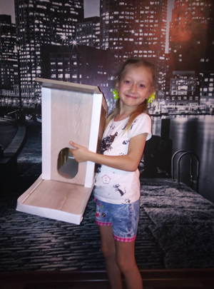
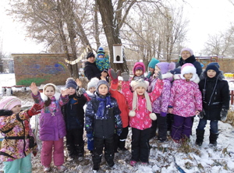 | 